1 вариант
Задача 1. Дано натуральное число n. Получить все его натуральные делители.
Main()
{ Int n, j;
Cout >> 'n' >> endl;
Cin << n;
While j<n
{ if (n/i = 0) and (n<>j)
cout >> j >> endl; }
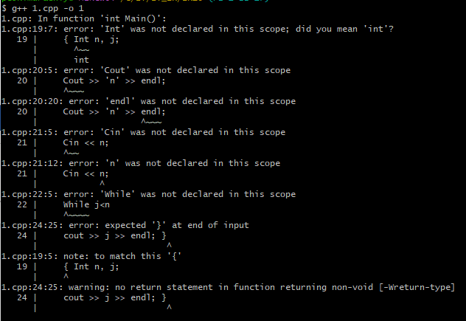
#include <iostream>

using namespace std;
int main() {
int n, j = 1;
cout << 'n' << endl;
cin >> n;
while (j<=n) {
if (n % j == 0) {
cout << j << endl;
}
j++;
}
return 0;
}

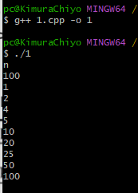
1)Типа Int нет, исправлено на int
2)использовано пространство имён std
3)подключена библиотека iostream, Cout и Cin исправлено на cout и cin, стрелки в каждом использовании cout или cin изменены на обратные(>> -> <<, << -> >>)
4)While изменено на while
5) добавлено } для скобки после Main
6) добавлен return 0;
7) условие в if заключено в ()
8)and заменён на &&
9)Исправлена логика программы: в цикле j каждую итерацию увеличивается на 1, если введённое число n при делении на j в остатке даёт 0, то выводим j
Работает цикл от 1 до самого числа(само число тоже натуральное и делится само на себя), поэтому в начале инициализируем j = 1
10)Оформлено в соответствии с правилами оформления кода

Задача 2. Дано 100 вещественных чисел. Вычислить разность между максимальным и минимальным из них.
Main()
{float a, min, max,res; i:int;
cout <<'n=, a1= , a2= '<<endl;
cin>>n,a1,a2;
if (a1>a2)
{a1=max; a2=min };
else a2=max; a1=min; }
i = 3;
while i<100
{cout<<'a', I, '= '<<endl; cin>>a;
if (a<min) min=a;
if (a>max) max=a; i++;
res=max-min;
cout<<res; }
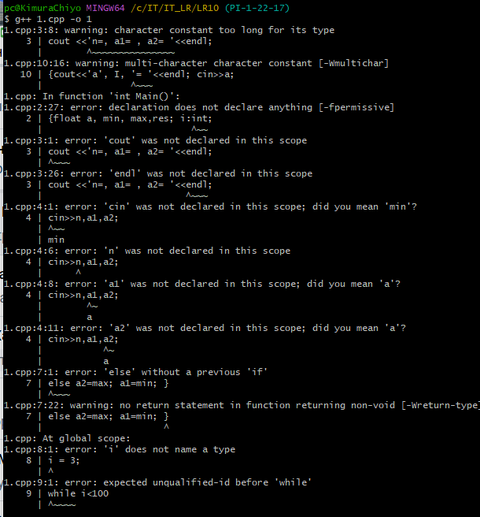
#include <iostream>

int main() {
float a, min, max, res, n, a1, a2; int i;
cout << "n = "; cin >> n;
cout << "a1= "; cin >> a1;
cout << "a2= "; cin >> a2;
if (a1 > a2) {
a1 = max;
a2 = min;
} else {
a2 = max;
a1 = min;
}
i = 3;
while (i < n) {
cout << 'a' << i << "= "; cin >> a;
if (a < min) {
min = a;
}
if (a > max) {
max = a;
}
i++;
}
res = max - min;
cout << res;
return 0;
}
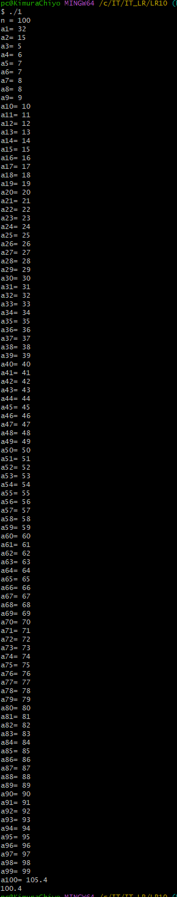
1)Ввод n, a1, a2 разделен на три cout и cin
2)Вывод каждого члена последовательности исправлен(последовательность в cout надо перечислять через <<)
3)Исправлено объявление i;
4)Исправлен синтаксис if else (убрана ; после закрытия блока кода if, добавлена ; после a1 = min)
5)Исправлен синтаксис while(условие в while заключено в ())
6)Исправлен синтаксис условий в блоке кода while(блоки кода в if взяты в скобки {})
7)Исправлена логика программы: max и min принимают значения a1 и a2, а не наоборот, а также результат считается и выводится только после введения всех чисел
8)Добавлен return 0;
9)Использовано пространство имён std
10)Оформлено в соответствии с правилами оформления кода

Задача 3. Вычислить величину y, равную n!!
if n % 1 <> 0
for (i=1; n; i++;)
y*=y*I;
else for (i=1; n; i+=2;) y:=y*I;
cout<<y<<endl;
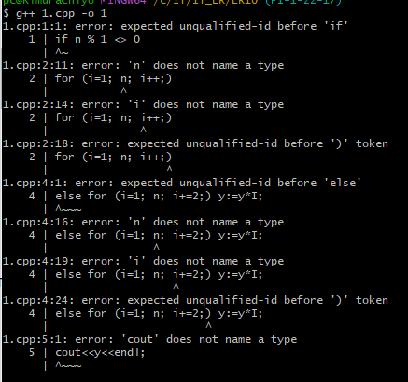
#include <iostream>

using namespace std;

int main() {
int n; unsigned long long y = 1;
cout << "n: ";
cin >> n;
if (n % 2) {
for (int i = 1; i <= n; i += 2) {
y *= i;
}
} else {
for (int i = 2; i <= n; I += 2) {
y *= i;
}
}
cout << y << endl;
return 0;
}

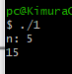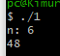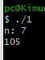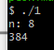
1)Код занесён в функцию main
2)Подключена библиотека iostream
3)Использовано пространство имён std
4)Объявлена и инициализирована переменная y = 1(unsigned long long, чтобы избегать переполнения дольше(вычисляет до n = 66, невключительно))
5)Объявлена и инициализирована через cin переменная n
6)Изменена логика программы: в условии if просто находится n % 2(0(false) или 1(true))
7)Исправлен синтаксис циклов в if else(после инкремента значения убраны ;)
8)В цикле для нечётных чисел y*=y*I(y = y * y * I) изменён на y *= i(y = y * i)
9)В цикле для чётных y:=y*I(walrus operator из Python и не только) изменён на y *= i(y = y * i)
10)Добавлен return 0;
11)Оформлено в соответствии с правилами оформления кода
Задача 4. Вычислить 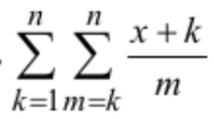
Main()
{ int k, x, m, n;
float s, rez=rezs=0;
cout<<('n:, x:'); cin>>(n,x);
for (k=1; n;) for (m=k; n;)
{ s:=(x+k)/m;
rez+=s; } rezs:=rezs+rez;
} cout <<rezs:8:3<<\n; }

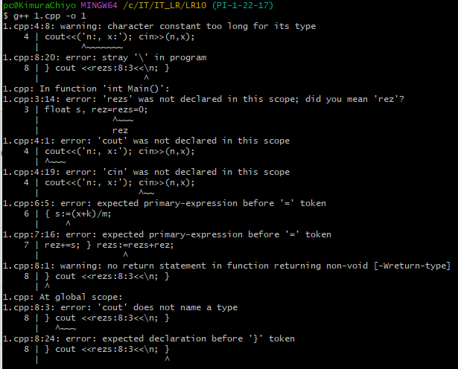
#include <iostream>

using namespace std;

int main() {
int k, x, m, n;
float s, rez = 0, rezs=0;
cout << "n: ";
cin >> n;
cout << "x: ";
cin >> x;
for (k = 1; k <= n; k++) {
rez = 0;
for (m = k; m <= n; m++) {
s = (x + k) / m;
rez += s;
}
rezs += rez;
}
cout << rezs << '\n';
return 0;
}

1)Подключена библиотека iostream
2)Использовано пространство имён std
3)Исправлено объявление rez и rezs(rez = 0, rezs = 0)
4)Ввод n и x разделён
5)Исправлены выходы из цикла и цикла в цикл (k <= n, m <= n)
6)Исправлено присваиваивание s:=(x+k)/m на s = (x + k) / m.(добавлена точка, чтобы результат был вещественым)
7)rezs:=rezs+rez; изменён на rezs+=rez;
8)Исправлена логика программы: rez обнуляется каждую итерацию внешнего цикла
9)Специальный символ \n заключен в одинарные скобки
10)Добавлен return 0;
12)Оформлено в соответствии с правилами оформления кода

Задача 5. Вычислить 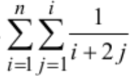
Main()
{
int I,j,n,s=0;
cin>>n;
for (i=1; n)
for (j=1; I)
s:=1/(i+2*j);
cout<<s;

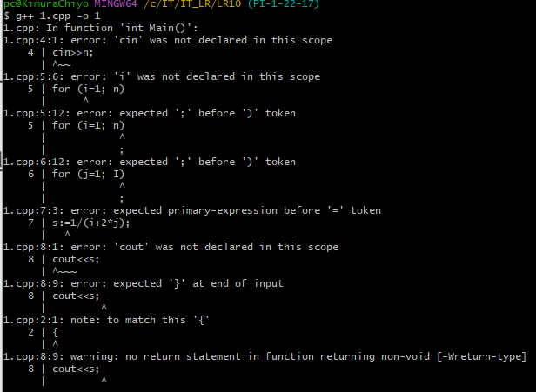
#include <iostream>

using namespace std;

int main() {
int i, j, n; float s = 0;
cin >> n;
for (i = 1; i <= n; i++) {
for (j = 1; j <= i; j++) {
s += 1. / (i + 2 * j);
}
}
cout << s;
return 0;
}

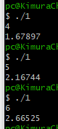
1)Подключена библиотека iostream
2)Использовано пространство имён std
3)Исправлено объявление s, тип float(1/… - дробное число)
4)В циклах исправленыё условие выхода
5)В циклы добавлены инкременты
6)Изменена логика: к s прибавляем каждое значение 1 / (i + 2 * j), 1 приведена к float
7)Добавлен return 0;
8)Оформлено в соответствии с правилами оформления кода

Задача 6. Вычислить 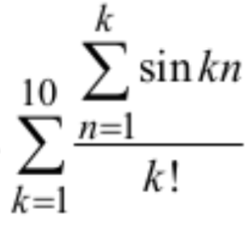
fac = 1; s=0;
for (k=1;10)
{ s=0;
for (n=1, k)
s=s+sin(1+k);
fac*=k;
zn=s/fac;
s=s+zn;}

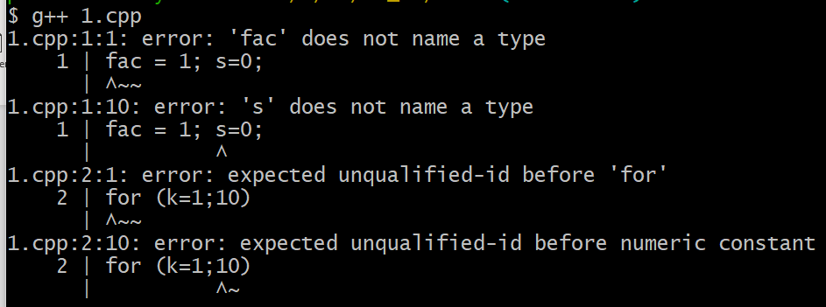
#include <iostream>
#include <cmath>

using namespace std;

int main() {
int fac = 1; float s = 0, zn = 0;
for (int k = 1; k <= 10; k++) {
s = 0;
fac = 1;
for (int n = 1; n <= k; n++) {
s += sin(k * n);
fac *= k;
}
zn += s / fac;
}
cout << zn;
return 0;
}
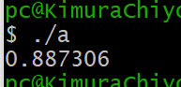
1)Подключены библиотеки iostream и cmath для вывода и вычислений
2)Код помещен в функцию main
3)Использовано пространство имён std
4)Исправлены объявления переменных(присвоены типы и начальные значения)
5)Исправлены циклы: переменные k и n объявляются и инициализируются внутри циклов, добавлены инкременты, исправлены условия выхода из циклов
6)Исправлена логика программы: сумма синусов, деленная на факториал вычисляется в переменной zn, fac считается для каждой итерации внешнего цикла, к s суммируется не sin(1+k), а sin(k * n)
7)Итоговая сумма выводится после всех вычислений
8)Добавлен return 0;
9)Оформлено в соответствии с правилами оформления кода

Задача 7. Дано натуральное число n. Получить сумму тех чисел вида i³-3*i*n²+n(i = 1, 2, …, n), которые являются утроенными нечётными.
Main()
{ int n,I,k,l; S: float;
Cuot<<'Enter n'
Cin>>n
For (i=1, n)
S=sqr(i)*i-3*i+sqr(n)+n
{ If s % 3 = 0
K=s % 3;
If k % <>0 L=s; }
cout<<'Result=';
coutl;}

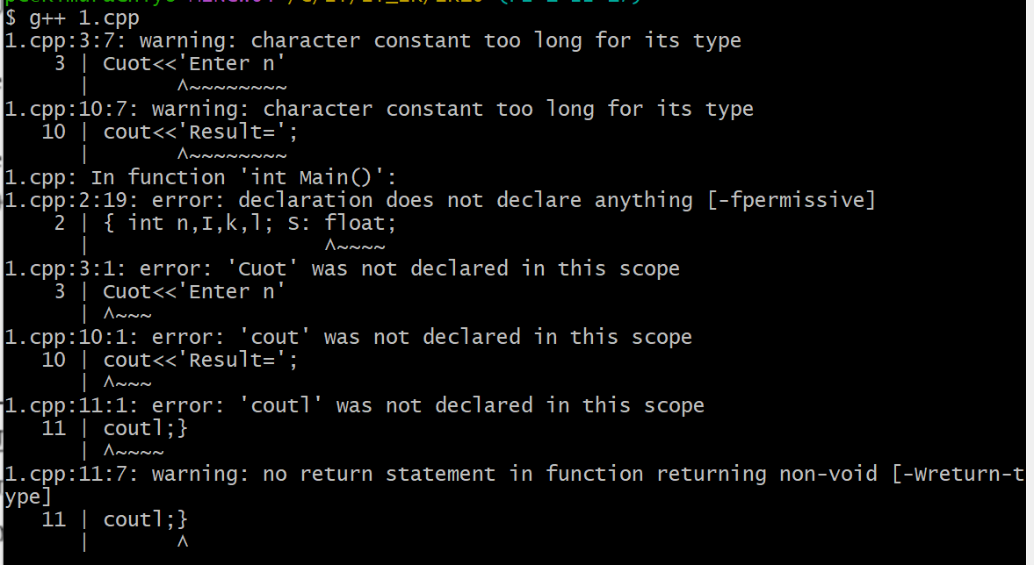
#include <iostream>

using namespace std;

int main() {
int n, k, l;
float s = 0;
cout << "Enter n: ";
cin >> n;
for (int i = 1; i <= n; i++) {
s = i * i * i - 3 * i * n * n + n;
if (int(s) % 3 == 0) {
k = s / 3;
if (k % 2 != 0) {
l += s;
}
}
}
cout << "Result = " << l;
return 0;
}
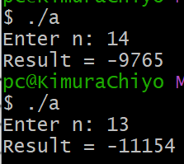
1)Подключена библиотека iostream
2)Изменён цикл: объявление и инициализация i находится внутри цикла
3)Исправлены потоки вывода cout и cin, имя цикла For, имя усл.оператора if, синтаксис if(условие заключено в ())
4)В первом условии s приводится к int(из-за оператора %)
5)Во втором условии проверяем нечетность числа s, делённного на 3
6)Исправлено прибавление суммы при соблюдении второго условия
7)Исправлены арифметические выражения в s(нет необходимости подключать cmath)
8)Исправлены кавычки для текстов
9)Добавлен return 0;
10)Оформлено в соответствии с правилами оформления кода

Задача 8. Дано 200 вещественных чисел. Определить, сколько из них больше своих “соседей”, т.е. предыдущего и последующего чисел
Main()
{cout<<'a1='; cin>b;
cout<<'a2='; cin>>(c);
n=0;
for (i=1 to 200,)
{cout<< 'a',I,' ='; cin>>a;
if (c>b) & (a<c) n+=n++;
b=c; c=a; }
cin<<n; }
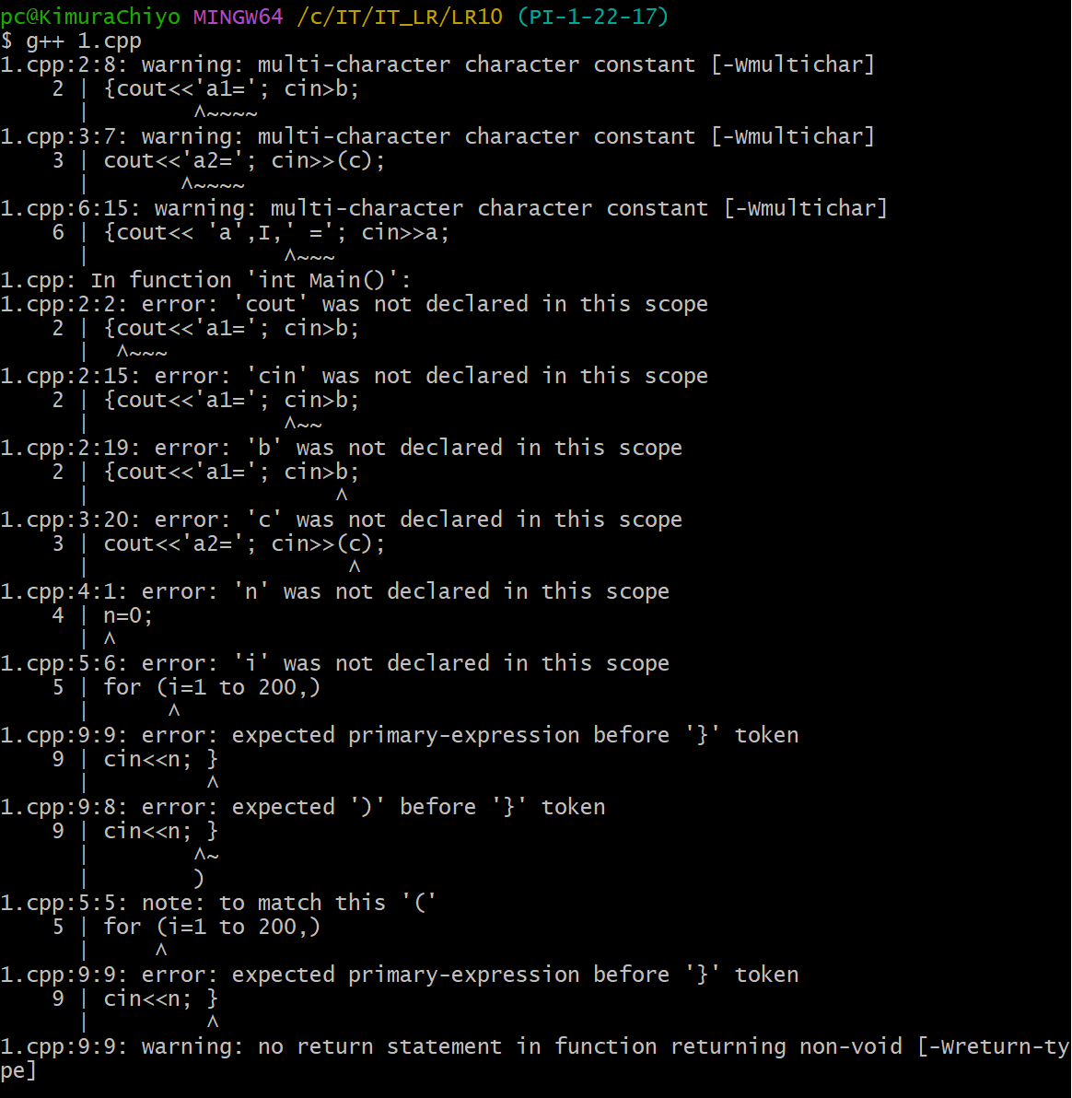
#include <iostream>

using namespace std;

int main() {
float b, c, a;
cout<<'a1='; cin >> b;
cout<<'a2='; cin >> c;
int n = 0;
for (int i = 3; i <= 200; i++) {
cout << 'a' << i << " =";
cin >> a;
if ((c > b) && (c > a)) {
n++;
}
b = c;
c = a;
}
cout << n;
return 0;
}

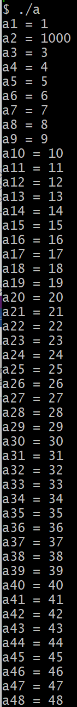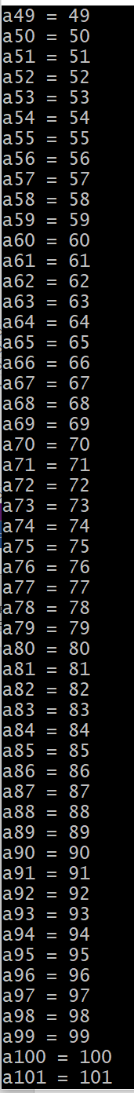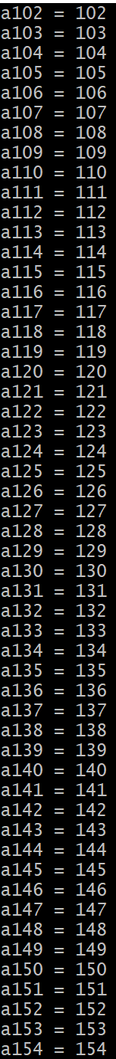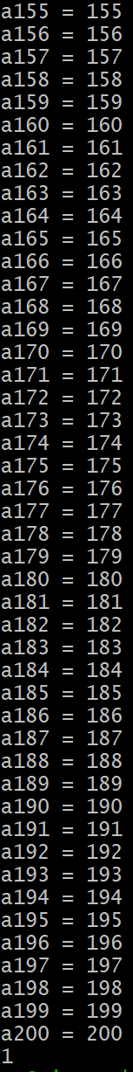
1)Подключена библиотека iostream
2)Использовано пространство имён std
3)Тексты a1= и a2= помещены в двойные кавычки(это строки)
4)cin>b, заменён на cin>>b; (потоковый оператор?)
5)Убраны скобки у c
6)Объявление переменной n типа int
7)Изменения цикла: начинает с 3 заканчивается на 200, добавлен инкремент и условие выхода, исправлен синтаксис
8) Вывод каждого члена последовательности исправлен(последовательность в cout надо перечислять через <<)
9)Изменено условие на c (для читабельности.)
10)n+=n++(n=n+n++(удвоение + 1)) заменён на n++(инкремент на 1)
11)Итоговый n выводится, а не вводится -> надо cout, а не cin
12)Добавлен return 0;
12)Оформлено в соответствии с правилами оформления кода

Задача 9. Даны целые числа a, n, x1, x2, …, xn(n > 0). Определить каким по счёту идет в последовательности член, равный a.
double main()
{ a, n, I, k: int;
cout<<'a = '<<'n = '; cin>>a,n;
k=0; for (i=1, n)
{ cout<<('x',I,'='); cin>>x;
if x<>a k=k++
else cout <<'Это число по счету'<<k;
if k==n cout<<'0'; } }

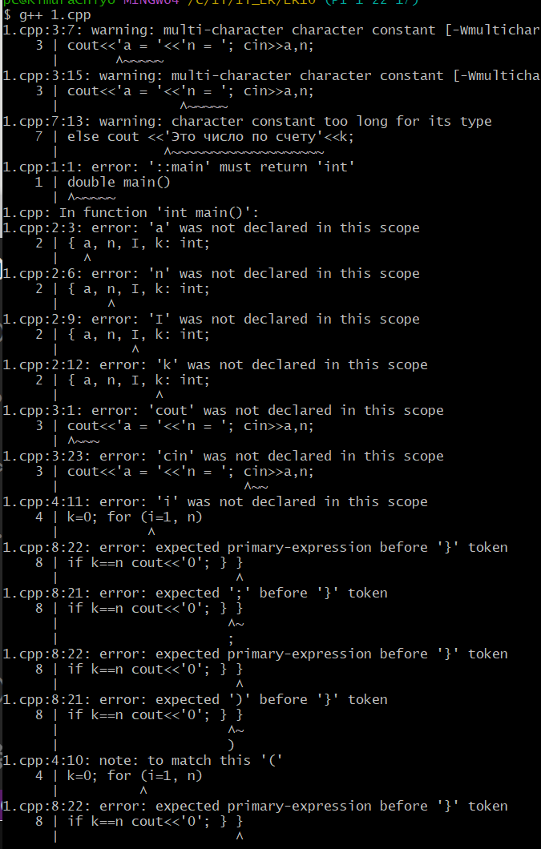
#include <iostream>

using namespace std;

int main() {
int a, x; unsigned n, k = 1;
cout << "a = ";
cin >> a;
cout << "n = ";
cin >> n;
for (int i = 1; i <= n; i++) {
cout << 'x' << i << " = ";
cin >> x;
if (x != a) {
k++;
} else {
cout << "Это число по счету " << k;
return 0;
}
}
if (k == n + 1) {
cout << '0';
}
return 0;
}

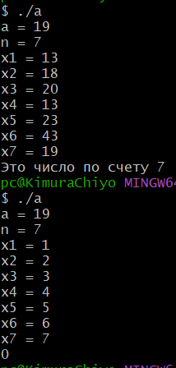
1)Использована библиотека iostream
2)Использовано пространство имён std
3)Исправлено объявление переменных a(int), k и n(unsigned, чтобы экономить память(эти числа заведомо > 0))
4)Ввод a и n разделён на два cout/cin, сообщения в cout заключены в двойные кавычки(это строки, а не символы)
5)Объявление и инициализация производится в объявлении, k присваивается значение 1, а не 0, так как нужен порядок по счёту(счёт с 1 начинается, а не нуля)
6)Объявление i находится внутри цикла, добавлено условия выход из цикла, исправлен синтаксис, добавлен инкремент
7)Исправлен вывод запроса каждого нового элемента(аргументы подаются в поток через цепочку <<, а не ‘,’)
8)Исправлено условие для инкремента k(!=, а не <>)
9)Исправлен инкремент k
10)Исправлен вывод строки “Это число по счету ”, занесено в двойные кавычки(ведь это строка)
11)После нахождения числа a, производится выход из программы
12)Исправлено условие k==n(после выполнения цикла k будет равен n + 1), необходимо для случая, когда в последовательности нет значения равного а
13)Добавлен return 0;
14)double main() -> int main()
15)Оформлено в соответствии с правилами оформления код

Задача 10. Дано 100 вещественных чисел. Определить, образуют они возрастающую последовательность.
Main()
{real i, s:integer; x, pred;
pred = 0; s = 0;
for (i=1, 100)
{cout<<'x='; cin>>x;
if x>pred s=s++;
pred=x;}
if s=100 Cout<<' возрастает'
else cout<<'Не возрастает';
return 0; }

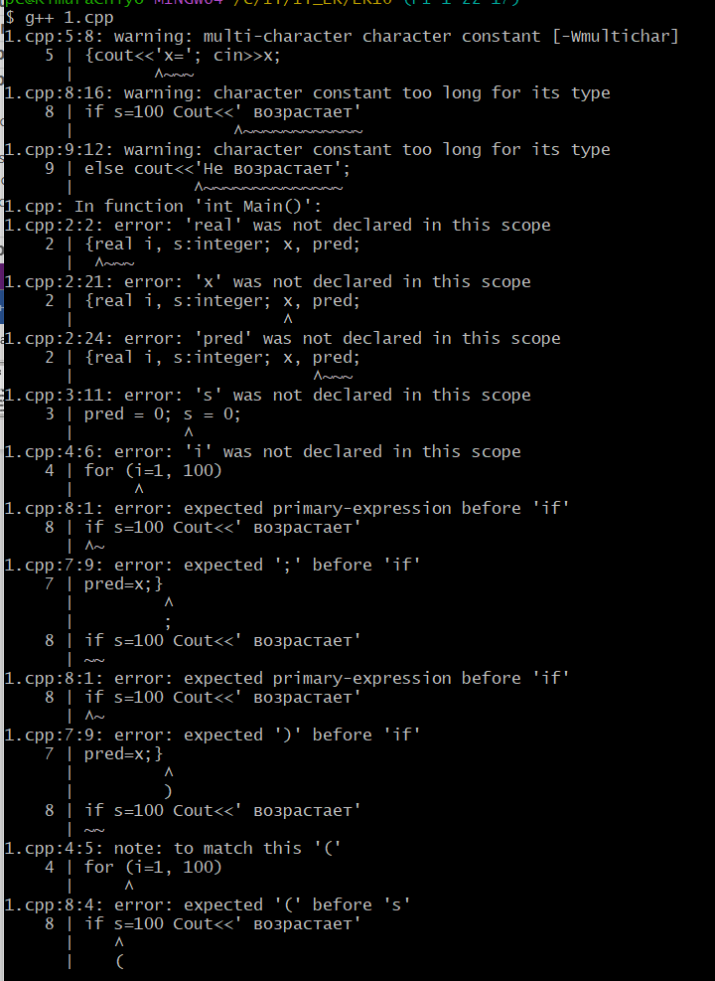
#include <iostream>

using namespace std;

int main() {
int i, s = 0; float x, pred = 0;
for (i = 1; i <= 100; i++) {
cout << 'x' << i << " = ";
cin >> x;
if (x > pred) {
s++;
}
pred = x;
}
if (s == 100) {
cout << "Последовательность возрастает";
} else {
cout << "Последовательность не возрастает";
}
return 0;
}
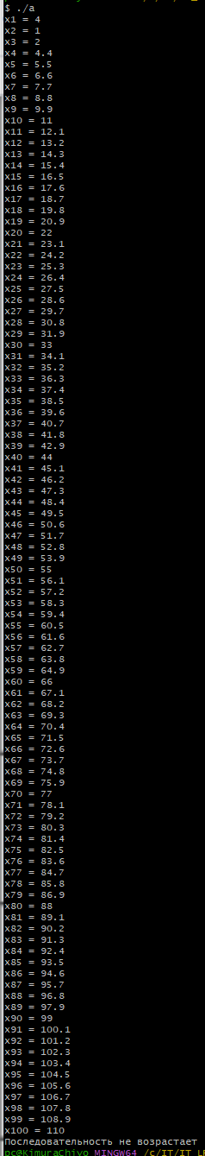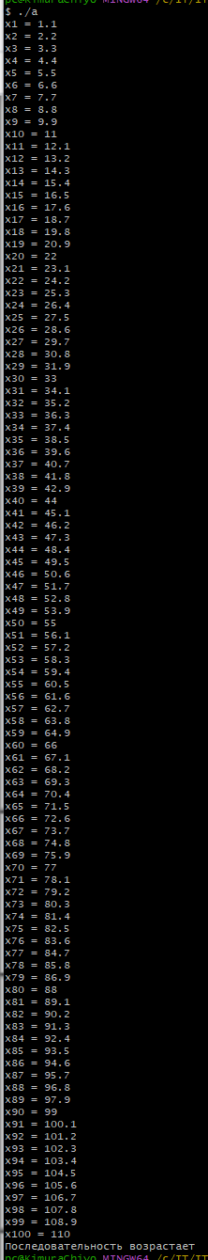
1)Подключена библиотека iostream
2)Использовано пространство имён
3)Исправлены объявления i и s(int), x и pred(float), инициализация pred и s происходит внутри объявления
4)Исправлен синтаксис цикла, добавлено условие выхода, добавлен инкремент
5)Исправлен вывод каждого члена последовательности, добавлен индекс элемента и пробелы
6)Исправлен инкремент в условии и синтаксис условия
7)Исправлен синтаксис условия(заключено в if)
8)Исправлен вывод тех.сообщений(строки заключены в двойные кавычки, Cout -> cout)
9)Добавлен return 0;
10)Оформлено в соответствии с правилами оформления кода
Задача 11. Даны целые числа m, n, не равные 0. Получить всех их общие делители (как положительные, так и отрицательные).
{cout<<'Enter m, n'; cin>>m,n;
if m> n for (i=-n; n)
if ((m % i)==0)and((n % i)==0)
cin>>i;}
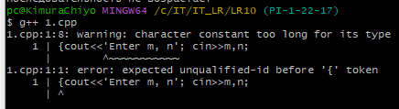
#include <iostream>
#include <cmath>
using namespace std;

int main() {
unsigned m, n;
cout << "Enter m: ";
cin >> m;
cout << "Enter n: ";
cin >> n;
int i = (m < n) ? -m : -n;
int end = abs(i);
for (; i <= end; i++) {
if (i == 0) {
continue;
}
if ((m % abs(i)) == 0 && (n % abs(i)) == 0) {
cout << i << '\n';
}
}
return 0;
}
1)Подключены библиотеки iostream и cmath
2)Код добавлен в функцию main(int)
3)Использовано пространство имён std
4)Объявлены переменные m, n(unsigned)
5)Ввод m,n разделён на два cout/cin
6)Изменена логика программы(стартовая позиция вычисляется поиском минимального из двух чисел и умножением на -1, чтобы отрицательные числа тоже проверялись, а конечная – модуль от стартовой), так же учтёно, что i может быть равным 0, 0 – пропускается(continue;), к тому же в проверке на делимость i берётся по модулю, для работы с отрицательными числами
7)Исправлен синтаксис цикла, добавлено условие выхода, добавлен инкремент
8)В теле if i выводится, а не вводится, поэтому cout заменил на cin + добавлен перенос строки
9)Добавлен return 0;
10)Оформлено в соответствии с правилами оформления кода

Задача 12. Вычислить 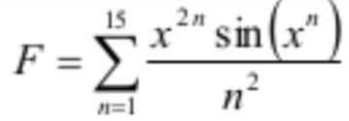
A=1; f=0;
For (i=1; n; ++i) A*=x; }
for (n=1; 15; n++)
{ f+=(sqr(a)Sin(a))/sqr(n); }

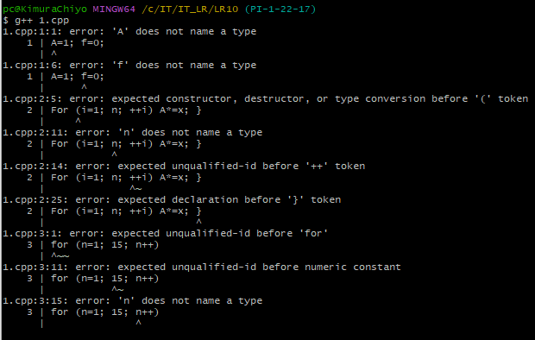
#include <iostream>
#include <cmath>

using namespace std;

int main() {
int x;
cout << "Input x: ";
cin >> x;
float f;
for (int n = 1; n <= 15; n++) {
f += pow(x, 2 * n) * sin(pow(x, n)) / pow(n, 2);
}
cout << f;
return 0;
}
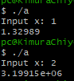

1)Подключены библиотеки iostream и cmath
2)Использовано пространство имён std
3)Код занесён в функцию main
4)Объявлена переменная x(int) и инициализирована с помощью потока cin(надо ввести)
5)Объявлена переменная f(float)
6)Добавлен return 0;
7)Изменена логика программы: всего один цикл в котором вычисляется значение
8)Оформлено в соответствии с правилами оформления кода

Задача 13. Даны натуральные числа n,m,(m<n), целые числа a1, …, an. Получить число отрицательных членов последовательности a1, …, am и число нулевых членов всей последовательности a1, …, an.
int m,n,p,k,i,a;
{ cout<<'Enter n, m'; cin>>n,m;
k=p=0;
if n>m for (i=1; m)
{cout<<'ai=';cin>>a;
if (a<0) k=k++; if (a=0) p=p++; }
for (i=1; m)
cout<<'ai=';cin>>a;
if (a=0) p=p++; } }
cout<<'отрицательных членов = ',k;
cin>>число нулевых = ', p); }
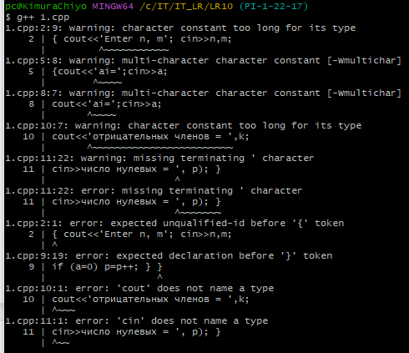
#include <iostream>

using namespace std;

int main() {
int m, n, p = 0, k = 0, a;
cout << "Enter n: ";
cin >> n;
cout << "Enter m: ";
cin >> m;
if (n >= m) {
for (unsigned I = 1; i <= m; i++) {
cout << 'a' << i << " = ";
cin >> a;
if (a < 0 && i <= n) {
k++;
}
if (a == 0) {
p++;
}
}
}
cout << "Число отрицательных членов = " << k;
cout << "Число нулевых членов = " << p;
return 0;
}
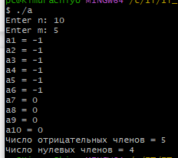
1)Подключена библиотека iostream
2)Использовано пространство имён std
3)Код занесён в функцию main
4)Инициализация p и k происходит во время объявление
5)Ввод n и m разделён на два cout/cin
6)Исправлена логика программы: n может быть больше или равен m, инициализация i происходит в цикле, цикл всего один, потому что добавлено условие на проверку отрицательности и порядку в последовательности(проверятся только до m-того члена)
7)Исправлен вывод каждого члена последовательности и конечных сведений о последовательности(строки занесены в двойные кавычки, одинарные символы в одинарны кавычках, в конечных сведениях добавлен перенос на след. строку for readability)
8)Оформлено в соответствии с правилами оформления кода

Задача 14. Вычислить 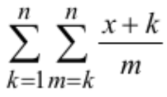
Int main (){
for (k=1; n, k+1)
for (m=l; n)
s+=(x+k)/m;
cout<<S;

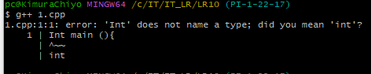
#include <iostream>

using namespace std;

int main() {
int x, n;
float s = 0;
cout << "Input x: ";
cin >> x;
cout << "Input n: ";
cin >> n;
for (int k = 1; k <= n; k++) {
for (int m = k; m <= n; m++) {
s += (float) (x + k) / m;
}
}
cout << s;
return 0;
}
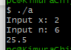
1)Тип main изменён на int(нет типа Int)
2)Подключена библиотека iostream
3)Использовано пространство имён std
4)Объявлены переменные x и n(int), объявлена и инициализирована нулём переменная s(float)
5)Инициализированы x и n с помощью потока cin
6)Исправлены циклы переменные k и m объявляются внутри цикла, исправлены условия выхода из цикла, добавлены инкременты
7)Переменная s инкрементируется на функцию от k и m(приведена к float для правильной точности вычислений)
8)Добавлен return 0;
9)Оформлено в соответствии с правилами оформления кода

Задача 15. Вычислить 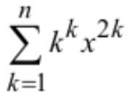

Main()
{int n, k, sp1; float x,p,sum,sp2;
cout<<'n='<<endl; cout<<'x='<<endl;
cin>>x; cin<<n;
p=1; sum=0; sp1=k; sp2=k;
for (k=1; n,)
{sp1*=k;
sp2=sqr(x)*sp2;
p:=p*sp1*sp2;
sum+=p;
cout << (sum);}

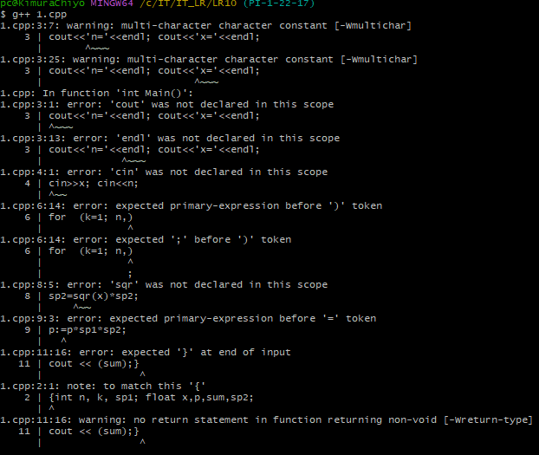
#include <iostream>
#include <cmath>

using namespace std;

int main() {
int n, sp1;
float x, sum = 0, sp2 = 1;
cout << "n = ";
cin >> n;
cout << "x = ";
cin >> x;
for (int k = 1; k <= n; k++) {
sp1 = pow(k, k);
sp2 *= x * x;
sum += sp1 * sp2;
}
cout << sum;
return 0;
}
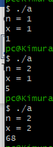
1)Подключены библиотеки iostream и cmath
2)Использовано пространство имён std
3)Объявление и инициализация k происходит внутри цикла
4)Убрано объявление и инициализация переменной p за ненадобностью
5)Исправлен ввод n и x: строки занесены в двойные кавычки, правильное следование, убраны излишние endl(for readability)
6)Убрана инициализация переменной sp1(она инициализируется функцией pow в цикле(так проще))
7)Переменная sum инициализирована 0 во время объявления, как и переменная sp2 – единицей
8)sp2 каждую итерацию цикла увеличивается в x*x раз (sp2 *= x*x)
9)sum увеличивается на sp1 * sp2(sum += sp1 * sp2), а не на p
10)Убраны скобки вокруг sum во время вывода(можно было оставить и в скобках, но непонятно зачем, так что for readability)
11)Добавлен return 0;
12)Оформлено в соответствии с правилами оформления кода

